尼泊尔布恩山经典徒步线（亲子版&成人礼）(双飞版） 7 Days
加德满都-帕坦-巴克塔普尔-博卡拉-甘德鲁克-Chuile-戈瑞帕里

线路类型：徒步
天数：7天
综合强度：1星
徒步强度：1星
最小参团年龄：8岁
参考成团人数：4-16人

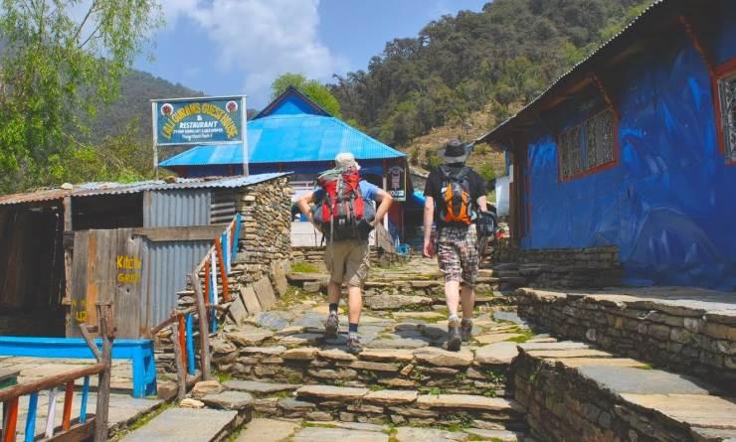

登高披荆棘，相拥看日出，直接来上几天的大小徒步环线行走
让孩子们知道在迎接胜利曙光之前总是需要翻山越岭披荆斩棘
沿途总会有美丽的山川河流森林瀑布
但这一切途中的短暂休憩只是为了我们攀上更高的巅峰
城里万家灯火，乡下静谧沉稳，专业接地气的尼泊尔当地领队
保证我们的远征行动能纯天然地接近尼泊尔普通人最真实的生活和信仰
感受馈赠给尼泊尔人的自然宝藏，让孩子呈现自然之美
我们在翻山越岭中敬畏大山，敬畏自然，呈现自然之美
我们在走街串巷中学会理解和包容中国文化以外的其他璀璨文化明珠

行程亮点：
▪ 这条线路满足了您对尼泊尔的所有的要求：尼泊尔文化宗教研学+布恩山4天的徒步环线+国家公园游猎
▪ 为了避免尼泊尔长途车程劳累，路况差，选择三飞，减少路上的时间消耗
▪ Poon hill 高山小屋住宿全面升级，在有限的条件下，升级最好的住宿
▪ 除高山小屋外，全程4星精品特色酒店，非标准化的酒店选择，是我们的坚持
▪ 尼泊尔当地自然和文化向导，配合特制教育手册，这是一次教育收获之旅
▪ 多类型教育体验活动：唐卡学校，陶艺制作，巴德岗定向，走访人家

行程难度分级：
本行程的难度级别为1星。（请参见行程后的户外难度等级说明）

行程安排

D1 到达加德满都（Kathmandu）

行程：
活动：尼泊尔人文初体验——走街穿巷，当地人带我们了解他们的故乡
课程目的：探寻尼泊尔的文明，走进充满异域风情的加德满都，领略尼泊尔舞蹈文化，同时让孩子看看不一样的宗教文化
在抵达尼泊尔首都加德满都后， 我们的领队会根据当天实际到达的航班情况安排加德满都的游玩和活动。他会带我们去到他家乡加德满都最特别的地方，去感受与中国完全不同的生活风情。从孩子们学会第一句尼泊尔语“Namaste”（你好）开始，领队将带着我们一点点走近尼泊尔普通人民的生活。
住宿：Hotel Heritage（或同级）
餐饮：早餐；午餐（自理）；晚餐

人文亮点：

加德满都
加德满都，简称加都，是尼泊尔首都和最大城市，位于加德满都谷地，巴格马提河和比兴马提河的汇口处。该市四周环山，海拔1370米，建城于723年，是一座拥有1200多年历史的古老城市。加德满都因坐落在喜马拉雅山南坡，这道天然屏障为城市遮挡来自北方的寒风，城市南面迎着印度洋的暖流，得天独厚的地理环境，使这里年平均温度20℃左右，气候宜人，终年阳光灿烂，绿树葱郁，鲜花盛开，有“山中天堂”之美誉，是世界闻名的游览胜地。
来源：https://baike.baidu.com/item/%E5%8A%A0%E5%BE%B7%E6%BB%A1%E9%83%BD/680191?fr=aladdin

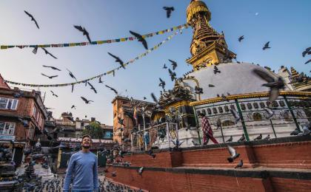 | 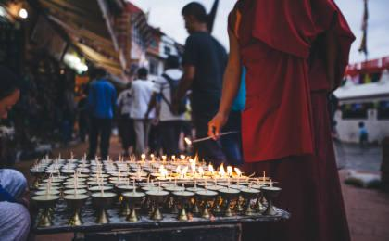

D2 加德满都（Kathmandu） - 帕坦（Patan） - 巴克塔普尔（Bhaktapur）

行程：
活动：帕坦古城当地主人带领讲解，主人家午餐，城市徒步定向大作战，制作尼泊尔陶艺
我们将启程帕坦（大约30-45分钟）。作为18世纪尼泊尔统一前加德满都山谷的一个古老王国，众多的寺庙，绘画作品，金属工艺品漫不经心地散落在城市的每一个角落。穿梭于印度教和佛教的特色，将冲击孩子们的视觉感受。中午，会深入到当地一个好客的家庭里，与主人们一起进餐、交谈，真正深入了解他们的传统和日常生活！ 在传统的尼瓦尔族人土房子中，一起品尝chatamari，choyala，kwati......孩子们就是小小美食家！
下午我们挺进虔诚者之城巴克塔普尔——在这座 15 世纪的城池里，遍布了塔庙，皇宫，木雕，朝圣人群和手工艺作坊。我们会用1个小时左右的时间在这座神的城市里进行定向，发现明信片上的真迹，触摸它的灵魂脉搏。大概3点到5点左右，我们将在摆满各中陶器的陶工广场看到男人们搅动轱辘、捏制陶器，女人和小孩进行装饰和铺晒。光看不做假把式！之后，一位当地的陶艺工匠将会带我们去到他的工作坊里，指导孩子学习制作陶艺品，想想孩子们拿着自己做成的小陶猪，小陶象该多有成就感和愉悦感！
住宿：Hotel Heritage（或同级）
餐饮：早餐（酒店）；午餐；晚餐

人文亮点：

巴克塔普尔
又称帕德冈。尼泊尔中部市镇。位于加德满都东南尼泊尔谷地。杜尔巴尔广场的旧王宫建于1700年，现仍保存完好，有美丽的木雕和一个精致的镀金入口。对面的石柱上有布帕廷德拉马拉（Bhupatindra Malla）国王的铜像。广场上还有其他寺庙。在南边另一广场上，矗立着一座18世纪的5层庙宇和一座拜拉瓦神庙，门口守卫着一对镀金的辛哈斯（神狮）铜雕。市内有一个精美木雕博物馆。
来源：https://baike.baidu.com/item/%E5%B7%B4%E5%85%8B%E5%A1%94%E6%99%AE%E5%B0%94/6762731?fr=aladdin

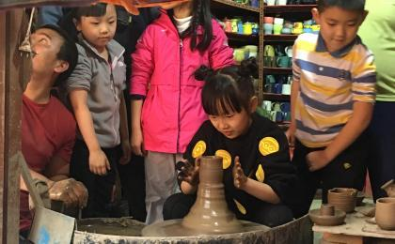 | 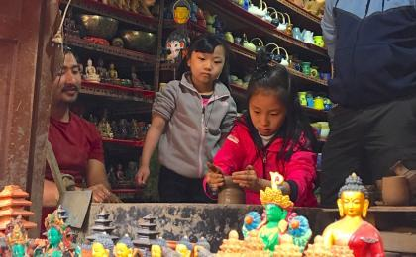

D3 巴克塔普尔（Bhaktapur） - 博卡拉（Pokhara） - 甘德鲁克（Ghandruk）

行程：
活动：尼泊尔的香格里拉Phewa lake用餐，Grandruk徒步眺望雪峰和日出
用完早餐后，为了避免长达6个小时的山路，尼泊尔路况不好，车程非常长，而且转弯多，我们采用半个小时的航班时间，来到最美丽的博卡拉，并且在博卡拉的Phewa湖——尼泊尔最美的地方、西人眼中的香格里拉前面享受自助午餐。下午3点30分左右驱车到达Khimche，然后就开始我们今天的徒步。沿着石阶，缓缓向上跋涉，最终通达Ghandruk。在Ghandruk，我们有观赏the Machapuchare (6993 m), 安娜波那雪山the Annapurna III (7555 m), Annapurna II (7937 m) and Annapurna IV (7525 m)四座山峰的最好的视角。中国人说登高望远，眼界自宽。当我们的孩子站在世界的高处时，这是一种自然赋予的由心而生的自信和愉悦。接下来的时间可以自由安排。晚上我们将入住升级的奢华Lodge。
住宿：甘德鲁克特色高山小屋
餐饮：早餐（酒店）；午餐（自助餐）；晚餐
徒步时间：1-2小时

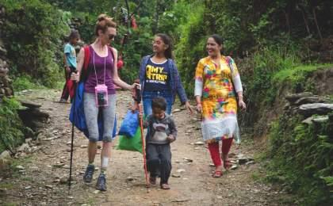 | 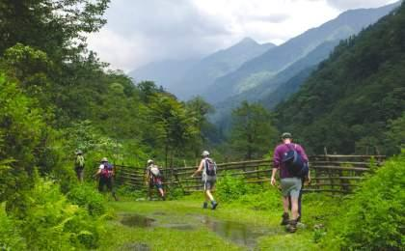

D4 甘德鲁克（Ghandruk） - Chuile（chuile）

行程：
活动：完成第一天的徒步，喜马拉雅徒步文化野外科普
晨起睁开眼睛第一眼，我们就能近距离欣赏到安纳布纳尔南峰 (Annapurna South)和西温楚立峰(Hiunchuli)的壮阔。 今天我们继续感受行走的力量，天性好动的孩子准备得一定比父母还快！早上8点，穿过迷人的Ghandruk老村庄和森林，一直向上，追逐光和亮。天空渐渐地明朗，山谷、山丘、山峰变得一览无余。我们在草坪上做当地的小游戏Handi Phutauné、听关于喜马拉雅山和他的登山者们的故事。当新世界的大门在孩子面前打开，他们开始变得专注。数不清的疑问开始像话匣子一样喷涌而出。今晚我们也为大家安排了舒适的Lodge住宿体验。
住宿：Chuile特色高山小屋
餐饮：早餐（酒店）；午餐（野餐）；晚餐
徒步时间：4-5小时
累计升降：+400米

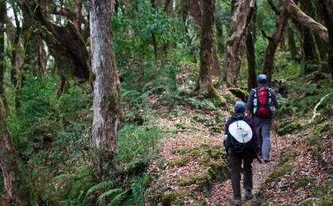 | 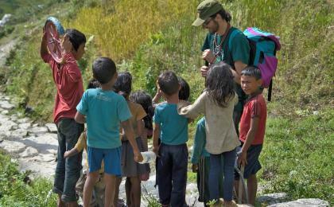

D5 Chuile（chuile） - 戈瑞帕里（Ghorepani）

行程：
活动：穿越杜鹃花森林、Tadapani徒步、相逢世界徒步爱好者
早上7点，我们食用带给我们的精致早餐后，我们穿越杜鹃花森林，经过比较陡峭的小径徒步至Tadapani，沿着河流继续向上直到Deurali村庄，在小木屋里享用可口的午餐。下午我们沿着山脊走过两边的深谷，我们会沿路看到层峦叠嶂的山像巨大的山峰Dhaulagiri(8167m)，起起伏伏的田，茂密繁盛的杜鹃花森林。傍晚时分我们到达Ghorepani——这个四面八方狂热的徒步爱好者聚集的地方。我们活波可爱的孩子们可以问问这些故事中的英雄好汉关于他们的真实旅行足迹。旅行者的分享会给孩子们带来不一样的新世界奇观。最后我们入住升级版Lodge休息，自由活动。
住宿：戈瑞帕里特色高山小屋
餐饮：早餐（酒店）；午餐；晚餐
徒步时间：6-7小时
累计升降：- 450米，+ 1150米

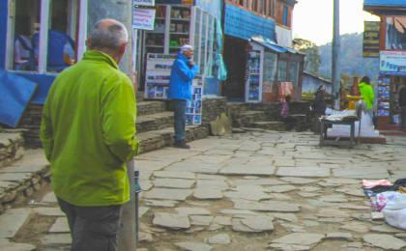 | 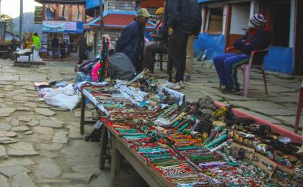

D6 戈瑞帕里（Ghorepani） - 博卡拉（Pokhara）

行程：
活动：徒步看日出、欣赏喜马拉雅全景图、穿过森林湖泊瀑布和村庄、再度梦回Phewa湖
戈瑞帕里Ghorepani是观赏鱼尾峰、安娜普纳二峰与道拉吉里峰的好位置。这里能让观赏到她真正的美人鱼尾巴。如果孩子和您都愿意，我们清晨5点徒步Poon Hill。在Poon Hill上我们能欣赏到喜马拉雅山的全景景观——至少有10座高耸山峰都能一览无余，当然也是看喜马拉雅山上日出的绝佳地方。在Poon Hill与家人一起度过唯美时光后，我们返回Ghorepani吃早餐。今天的时光属于仙境般的小村庄群落，孩子们穿过美丽静谧的森林、溪流、瀑布和村庄，和家人漫步至Ulleri村庄用午膳。下午我们沿着石阶走到坐落在农田中央的小而安静的村庄Hile。3点以后，我们乘坐小巴前往被誉为博卡拉中尼泊尔的香格里拉——Phewa湖的岸边。孩子们的记性绝对比父母的好，他们会回想起我们前几天还在湖边享用过自助午餐哩！晚上我们自由行动。
住宿：Temple Tree Resort & Spa（或同级）
餐饮：早餐（酒店）；午餐；晚餐
徒步时间：5-6小时
累计升降：＋400/－1500米

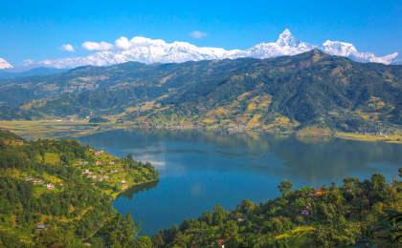 | 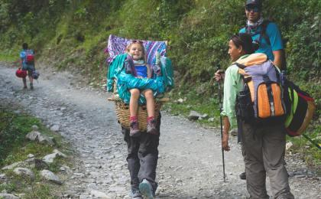

D7 博卡拉（Pokhara） - 加德满都（Kathmandu）；返程或继续延展行程

行程：
活动：泛舟Phewa湖看雪山湖影，参观印度教寺庙回温异域文化
美味的早餐后，我们开始最后一天的行程。放松身体，泛舟Phewa湖，参观印度教寺庙。然后我们从博卡拉机场转至加德满都机场。然后根据时间考虑是否参观Bodnath。中午我们会在加德满都用餐。根据航班返程时间，中间的间隙大家可以自由活动。尼泊尔孩子们天真的笑脸期待我们的再次相遇。
住宿：自理
餐饮：早餐（酒店）；午餐；晚餐（自理）

人文亮点：

加德满都
加德满都，简称加都，是尼泊尔首都和最大城市，位于加德满都谷地，巴格马提河和比兴马提河的汇口处。该市四周环山，海拔1370米，建城于723年，是一座拥有1200多年历史的古老城市。加德满都因坐落在喜马拉雅山南坡，这道天然屏障为城市遮挡来自北方的寒风，城市南面迎着印度洋的暖流，得天独厚的地理环境，使这里年平均温度20℃左右，气候宜人，终年阳光灿烂，绿树葱郁，鲜花盛开，有“山中天堂”之美誉，是世界闻名的游览胜地。
来源：https://baike.baidu.com/item/%E5%8A%A0%E5%BE%B7%E6%BB%A1%E9%83%BD/680191?fr=aladdin

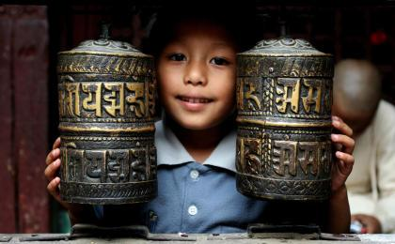 | 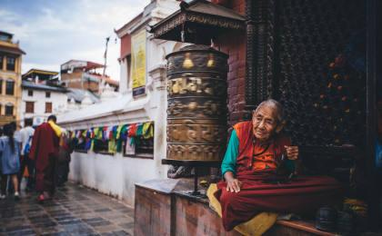

行程说明：
特别注意：仅为品牌宣传和目的地渲染所制作的部分微信稿和其他类似宣传海报，视频等，不作为我方最终准确的细节行程依据，同时也不作为报价的依据。
以上宣传内容为展示内容，仅供参考。感谢理解。

参考酒店清单

第1至2晚：巴克塔普尔 - Hotel Heritage（或同级）

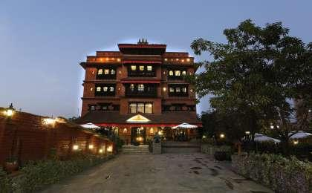 | 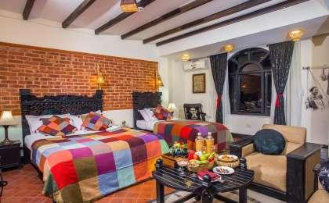

第6晚：博卡拉 - Temple Tree Resort & Spa（或同级）

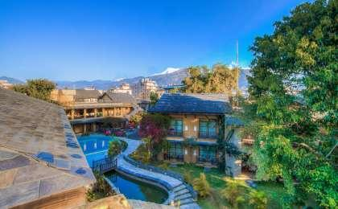 | 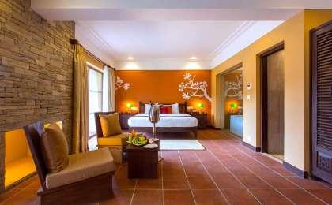

住宿说明：
鉴于户外行程的特殊性，我方对于酒店 / 住宿的定义，可能包括：
1. 标准酒店（独立卫浴）；
2. 酒店式公寓（我方为独立的公寓，公寓内我方自己团员公用卫浴，比如四室两厅两卫）；
3. 高山小屋（多人间，一般为公用卫浴）；
4. 特色营地：2-4人间；一般公用卫浴，部分独立卫浴；
非经特别说明，我们所有的住宿均为酒店或者酒店式公寓（大床或者双床需要提早预约，默认是双床）；

所有最后的住宿清单，请以我方最终发送的排期行程文件（含具体行程日期）和行程确认书为准。我方会给予最为准确的说明。

参考餐饮清单

日期 | 早餐 | 午餐 | 晚餐
D1 |  | 自理
D2 | 酒店
D3 | 酒店 | 自助餐
D4 | 酒店 | 野餐
D5 | 酒店
D6 | 酒店
D7 | 酒店 |  | 自理

出行季节

本行程最佳季节：3月、4月、10月、11月
本行程避免季节：6月、7月、8月

户外补充说明

本行程所涉及的参考线路图：
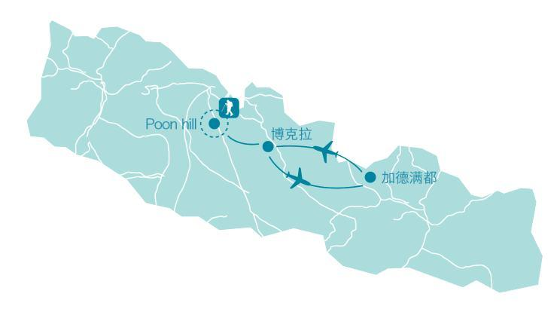

本行程所涉及的户外活动及难度级别：
 | 徒步 | 骑行 | 登山 | 漂流 | 浮潜 | 潜水 | 航行 | 游猎
0.5星（亲子）
1星 | ✓
2星
3星
4星
5星
6星
7星

难度级别说明如下：

0.5星（亲子）
人群： | 完全针对中国的家庭和孩子的实际情况，分为4-6岁组，6-12岁组以及12岁以上组；
设计理念： | 户外启蒙；
强度： | 每天的行走时间不超过2小时，可能涉及以徒步、登山或漂流为代表的各种运动组合，专门为中国市场定制的难度等级，一般来说适合所有4岁以上的孩子
户外风险： | 完全可控；极低；全套专业和规范流程；
参加要求： | 身体健康；满足年龄需求；无需任何户外经验；无需任何特殊户外装备；

1星
人群： | 针对没有任何户外经验，或者有1年以内户外经验；追求不一样的旅行体验的体验性人群；
设计理念： | 户外教育；户外进阶；不一样的旅行；
强度： | 每天的行走时间不超过4小时，可能在公路，步道，山野小径
户外风险： | 完全可控；较低；全套专业和规范流程；
参加要求： | 身体健康；对体验旅行的理念有认知并认同；无需任何户外经验；基础户外装备；

2星
人群： | 针对没有任何户外经验，或者有1年以内户外经验；追求不一样的旅行体验的体验性人群；
设计理念： | 户外教育；户外进阶；不一样的旅行；
强度： | 每天的行走时间在4-5小时，可能在公路，步道，山野小径，或者峡谷穿越
户外风险： | 完全可控；较低；全套专业和规范流程；
参加要求： | 身体健康；对体验旅行的理念有认知并认同；无需任何户外经验；基础户外装备；

3星
人群： | 需要有1年以上户外经验或者完全符合需求的体力；追求不一样的旅行体验的体验性人群；可能需要接受我们的电话访问；
设计理念： | 户外教育；户外挑战；户外改变你的世界；
强度： | 每天的平均徒步时间5小时，平均爬升度在600-800米，平均徒步距离15公里
户外风险： | 有一定户外风险；安全完全可控；全套专业和规范流程；
参加要求： | 身体健康；对体验旅行的理念有认知并认同；需要一定户外经验；需要相应的户外装备；无需特别的技术装备；

4星
人群： | 需要有1年以上户外经验或者完全符合需求的体力；追求不一样的旅行体验的体验性人群；可能需要接受我们的电话访问；
设计理念： | 户外教育；户外挑战；户外改变你的世界；
强度： | 每天的平均徒步时间6小时，平均爬升度在700-1000米，平均徒步距离15-18公里，可能有部分路段高海拔
户外风险： | 有一定户外风险；安全完全可控；全套专业和规范流程；
参加要求： | 身体健康；对体验旅行的理念有认知并认同；需要一定户外经验；需要相应的户外装备；无需特别的技术装备；

5星
人群： | 需要2年以上户外经验；对于体力要较高需求；追求不一样的旅行体验的体验性人群；需要接受我们的电话访问和筛选；
设计理念： | 户外挑战；户外改变你的世界；
强度： | 每天的平均徒步时间6-7小时，平均爬升度在1000米以上，同时/或者平均徒步距离20公里，部分路段高海拔，可能包含部分登顶（容易）
户外风险： | 有户外风险；全套专业和规范流程；需要对风险和难度有心理认知；
参加要求： | 身体健康；对户外旅行的理念有认知并认同；需要2年以上户外经验；需要相应的户外装备；可能需要特别的技术装备；

6星
人群： | 需要2年以上户外经验；对于体力要较高需求；追求不一样的旅行体验的体验性人群；需要接受我们的电话访问和筛选；
设计理念： | 户外挑战；户外改变你的世界；
强度： | 每天的平均徒步时间7-8小时，平均爬升度在1000米以上，同时/或者平均徒步距离20公里，部分路段高海拔，部分路段需要结组，需要具备阿式登山技巧
户外风险： | 有户外风险；全套专业和规范流程；需要对风险和难度有心理认知；
参加要求： | 身体健康；对户外旅行的理念有认知并认同；需要2年以上户外经验；需要相应的户外装备；可能需要特别的技术装备；

7星
人群： | 需要相应领域的成熟户外经验；对体力和毅力都有完美的需求；追求高难度等级的户外挑战和极限之美；需要接受我们的履历筛选和实地考察；
设计理念： | 户外挑战；极限户外；
强度： | 每天的平均徒步时间超过8小时，平均爬升度在超过1000米，同时/或者平均徒步距离20公里以上，部分路段高海拔，部分路段需要结组，需要具备阿式登山技巧
户外风险： | 有较强户外风险；全套专业和规范流程；需要充分了解风险；
参加要求： | 不做定义；按实际选择线路，活动和日期量身定制；

来自我们的专业外籍户外领队：户外出行提醒 & 户外装备建议

头部 | 防晒帽 | 其他用品 | WiFi
 | 太阳镜 |  | 洗漱用品
上身 | 冲锋衣（防风水外套） |  | 防晒霜
 | 速干衣 |  | 防晒唇膏
 | 皮肤风衣／防晒服 |  | 驱蚊液
 | 女士运动内衣 |  | 多功能转换插头
下身 | 速干裤 |  | 相机
 | 内裤 |  | 卫生用品
足部 | 运动鞋 |  | 外币现金
手部 | 薄款手套 |  | 多币种信用卡
基础装备 | 日登山包 |  | 个人常备药物
 | 水袋或户外水壶水杯 |  | 湿纸巾或毛巾
 | 防水袋 |  | 个人口味零食
 | 保温壶 |  | 能量棒
 | 救生哨

